ОТЧЕТ
о проведении предметной недели по технологии и ИЗО
в МБОУ «Демиховский лицей»

В декабре 2012 года в МБОУ «Демиховский лицей» проводилась предметная неделя по технологии и ИЗО.
Подготовка предметной недели технологии и ИЗО была организована
учителем ИЗО Коляевой Еленой Викторовной и учителем технологии
Борисковой Натальей Ивановной.

Цели и задачи предметной недели:
- совершенствование профессионального мастерства педагогов через подготовку, организацию и проведение внеклассных мероприятий;
- вовлечение обучающихся в самостоятельную творческую деятельность, повышение интереса к изучаемым учебным дисциплинам: технологии и ИЗО;
- выявление обучающихся, которые обладают творческими способностями, которые стремятся к углубленному изучению технологии и ИЗО;
- обогащение кругозора и интеллекта учащихся дополнительными знаниями;
- воспитание познавательной активности;
- развитие логического мышления;
- реализация межпредметных связей.

Являясь неотъемлемой составной частью процесса обучения, предметная неделя помогает учителю активизировать повторение ранее изученного материала, творческую активность учащихся, закрепить приобретённые учащимися знания, умения и навыки, сделать изучение предмета более интересным и привлекательным. В ходе проведения недели ИЗО и технологии в школе были показаны различные мероприятия.
В рамках недели проводились мероприятия согласно ранее утвержденному плану:
14 декабря 2012 года состоялось внеклассное интегрированное мероприятие по ИЗО и технологии «Приглашение к столу. Парад салфеток» (5 «Б» класс).
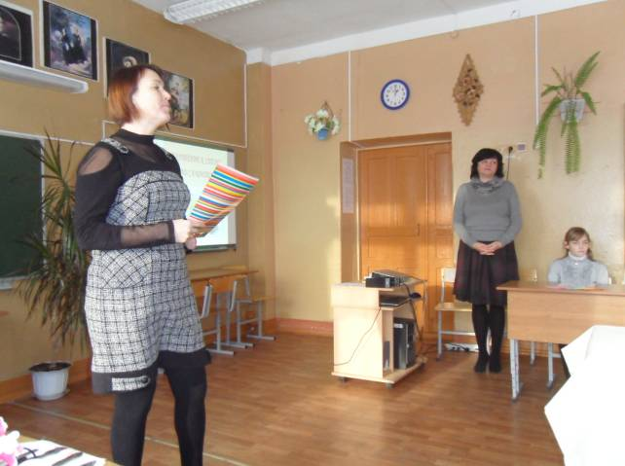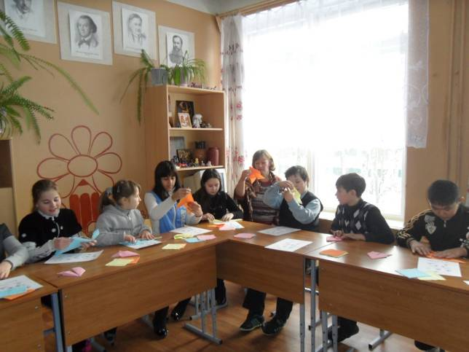

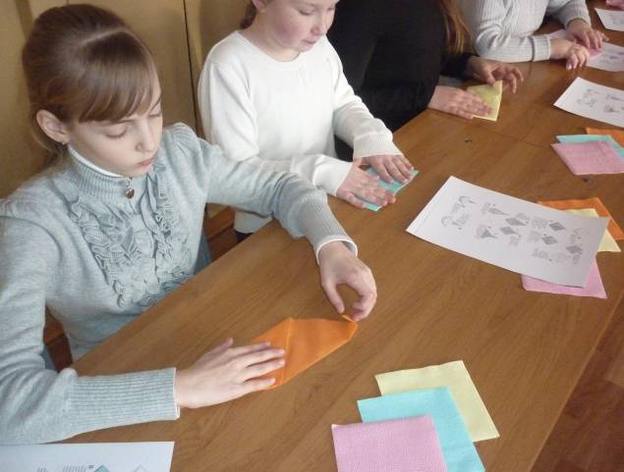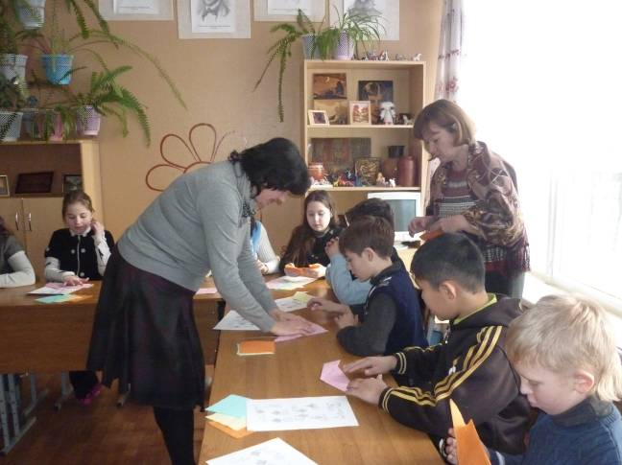

Учащимися лицея под руководством учителя ИЗО Коляевой Е.В. были подготовлены выставка и конкурс работ по следующим темам: «Мой край родной» и «Любимый праздник».
В выставке приняли участие обучающиеся 5^{х}- 9^{х} классов. Особенно хочется отметить рисунки Уткиной К., Никитиной А., Агаповой Е. Выставка вызвала интерес у многих воспитанников среднего звена, так как практически каждый рисунок сопровождался одноименным стихотворением, отрывком из рассказа и сказки по мотивам, которых изображались персонажи. Данное занятие, кроме развития творческих способностей учащихся, расширению кругозора, способствовало развитию читательского интереса.

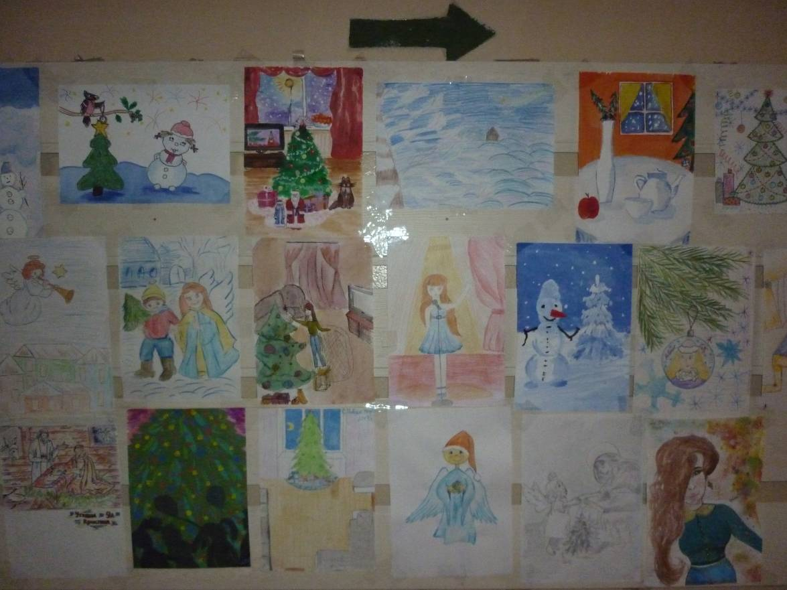

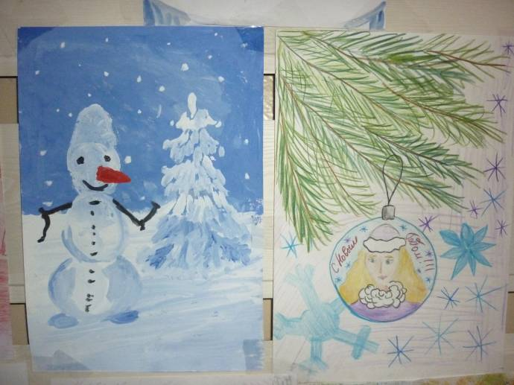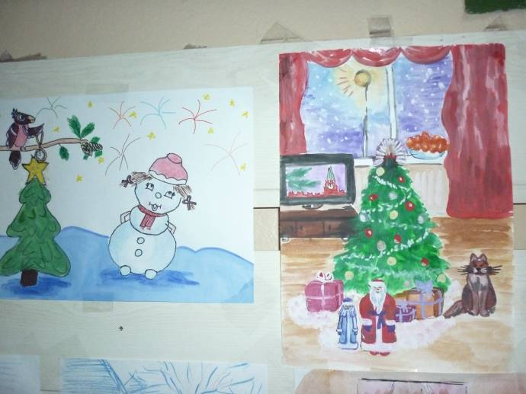

Совсем скоро новогодние праздники и хочется порадовать себя и своих близких необычными и вкусными подарками.
20 декабря 2012 года состоялся Фестиваль Новогодних сувениров «Сладкая ёлка» - 5-6 классы. Мастер-класс по изготовлению сувенира провела Борискова Н.И.
Учащиеся лицея приготовили оригинальный сувенир – ёлка своими руками. Ведь ёлка является неотъемлемым атрибутом Новогоднего праздника. Такая ёлка послужит отличным подарком родственникам и друзьям. По нашему мнению они оценят яркую, новогоднюю елку с вкусными конфетами.

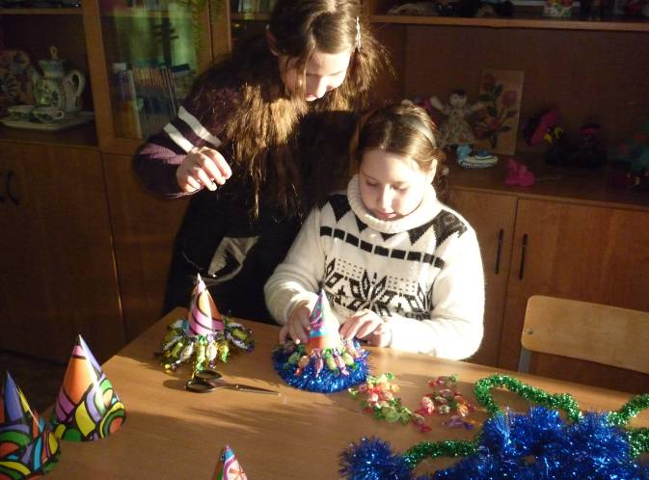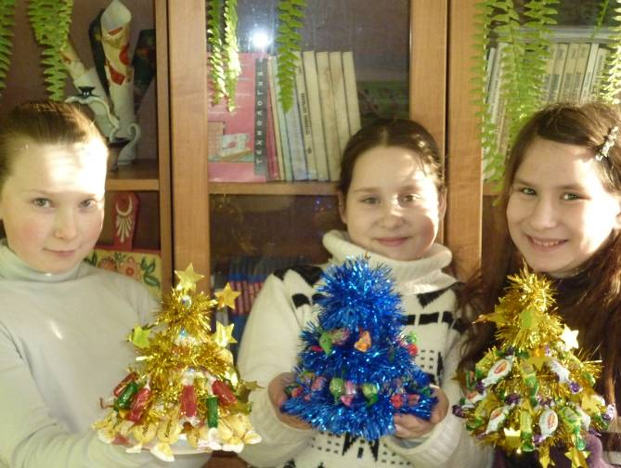

15 декабря прошел смотр - конкурс «Лучшая тетрадь по технологии». – 5-9 классы (ответственная Борискова Н.И., учитель технологии).
Условия конкурса: эстетическое оформление тетради, соблюдение требований, предъявляемых к ведению тетради по технологии. На конкурс представлено свыше 30 тетрадей. Каждый из учащихся старался прилежно вести записи в тетрадях, аккуратно оформлять письменные работы и рисунки. Выбрать было сложно. Самые лучшие тетради у следующих учащихся:
5 кл - Артамонцева Светлана (5 «А»)
6 кл – Крылова Дарья (6 «Б»)
7 кл – Савинова Анна (7 «Б»)
8 кл – Самсонова Надежда (8 «А»)
9 кл – Завалишина Наталья (9 «Б»)

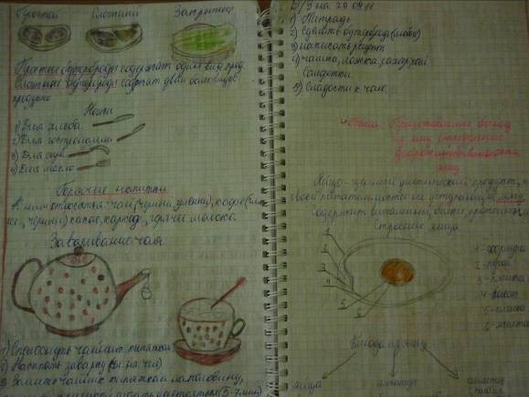
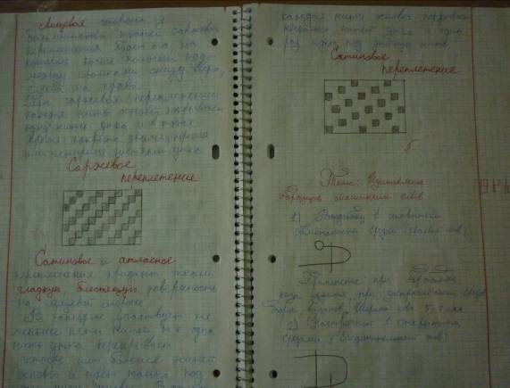

Подводя итоги прошедшей недели можно отметить, что в целом все намеченные мероприятия были проведены учителями на должном уровне, а в них были задействованы все параллели с 5 по 9 классы.
План предметной недели полностью реализован. В целом в проведении и участии приняли 78 % учащихся среднего звена.

